到底是谁让中国人吃饱饭？——绝不是某一两位科学家（之一） 新中国两次绿色革命
以袁隆平院⼠为代表之⼀的中国科学家，为世界粮⻝增产、减少饥饿⼈⼝做出了突出的贡献。为此获得了联合国教科⽂组织1987年科学奖。
根据《⼈⺠⽇报》1987年11⽉5⽇第7版《联合国教科⽂组织向袁隆平颁发科学奖》报道：
据新华社巴黎11⽉3⽇电（记者沈孝泉）联合国教科⽂组织今天下午在巴黎总部向中国专家袁隆平颁发了1987年科学奖，以表彰他在培育⾼产杂交⽔稻⽅⾯取得的卓越成果。
现年57岁的袁隆平是湖南省农业科学院研究员、湖南杂交⽔稻研究中⼼主任。他⻓期从事杂交⽔稻培育⼯作，他领导的科研⼩组培育出⼀系列强优势的杂交⽔稻组合，并在农业⽣产上⼤⾯积推⼴，取得了显著的经济效益。
袁隆平培育的杂交⽔稻品种在美国、⽇本、印度、巴基斯坦、印度尼西亚等国家试种均取得良好的结果。
教科⽂组织总⼲事姆博在颁奖仪式上发表讲话时指出，袁隆平的科研成果是继70年代初国际上培育半矮秆⽔稻之后的“第⼆次绿⾊⾰命”。
但是，因为某些宣传，使得很多⼈都认为这是改⾰开放后取得的成就。并且认为是袁隆平院⼠以⼀⼰之⼒让中国⼈⺠吃饱了饭。
事实是什么呢？为此，笔者搜集了⼀些资料，找出事实的真相。
（为展现原貌，笔者的摘录有些冗长，请读者朋友们见谅）
早在1976年12⽉17⽇，《⼈⺠⽇报》第5版《杂交⽔稻是怎样培育成功的》报道：
⼀九六四年，湖南省黔阳农校教师袁隆平和学⽣李必湖等，从⾰命的迫切需要出发，根据⽟⽶、⾼粱利⽤杂种优势的经验，提出了进⾏⽔稻杂种优势利⽤的研究。
但是，问题⼀提出，就在农业科技界引起了争论。......总之⼀句话，“此路不通”。袁隆平等⼈没有被“权威”的理论吓倒。他们向⽑主席著作求教，学习了《实践论》、《⽭盾论》。根据对⽴统⼀规律，他们认识到，杂种优势在⽣物界是普遍存在的，为什么⽔稻要例外呢？他们在实践中发现，⽤⼈⼯杂交得到的⽔稻杂种第⼀代已经显⽰了优势现象，说明利⽤⽔稻杂种优势夺⾼产是有可能的。......
“外国有的，我们要有，外国没有的，我们也要有。”袁隆平等⼈进⼀步学习⽑主席著作，为攀登这座科研⾼峰，勇敢地迎着困难前进。突破⽔稻杂种优势利⽤研究的关键，在于培育雄性不育系。怎样解决这个问题呢？他们按照⽑主席的教导，决定在实践中寻找答案。
......袁隆平经过连续七天的观察，终于在⼤⽥⾥找到了雄性不育植株，并进⾏了观察试验，使⽔稻杂种优势利⽤的研究，闯出了可喜的⼀步。
在⽆产阶级⽂化⼤⾰命的推动下，不少省、区的⼤批育种⼯作者和⼴⼤贫下中农相结合，以只争朝⼣的精神，依靠⾃⼰的⼒量，利⽤我国丰富的⽔稻资源，收集了数千个⽔稻品种和材料，配置了千万个组合，进⾏了数以万计的杂交试验。
⼀九七○年，⼜⼀个突破⼝打开了：李必湖在我国南⽅发现了野⽣稻雄性不育植株。⼀九七⼀年，湖南、江西、⼴西、⼴东、新疆、福建等省、⾃治区的育种⼯作者，利⽤野⽣稻材料进⾏了⼤量的杂交试验。⼀九七⼆年和⼀九七三年，江西、湖南、⼴西先后育成了⽔稻雄性不育系、相应的保持系和强优恢复系，宣告我国杂交⽔稻三系配套成功，取得了⽔稻杂种优势利⽤的重⼤成果。
社会主义⼤协作好
我国的杂交⽔稻研究，从⼀九七○年开始⼤“上⻢”，到⼀九七三年就实现三系配套，这个进程是相当快的。为什么这样快？⼀个重要原因是在党的领导下，开展社会主义⼤协作的结果，是我国社会主义制度优越性的体现。
杂交⽔稻研究这个新事物⼀出现，就受到党中央、国务院和......的重视，给予正确的领导和⼤⼒⽀持。⼀九七○年，在党的领导下，许多地区就开始协作研究杂交⽔稻。⼀九七⼆年，⼜列为全国重点科研项⽬，组织了全国⼤协作。⼗九个省、市、⾃治区成⽴了⼲部、群众、科技⼈员三结合的科研协作组，设⽴了研究点。同样，各有关省、市、⾃治区根据⾃⼰的特点，分别组织本地农业科研部⻔、⼤专院校、国营农场和社队开展协作。在全国范围内，形成了攻克杂交⽔稻的⼤协作⽹。⼀个地⽅，⼀个单位的研究成果和育种材料，很快就成为⼤家的共同财富。⼀个育种材料发现后，经过多⽅观察，反复分析、鉴定，很快就能摸清其特点，确定其价值。⼀个新的课题出现后，四⾯⼋⽅，⼀⻬动⼿，从不同⻆度进⾏研究试验，很快就能突破。许多农业科研机关、⼤专院校的专业⼒量，分担了杂交⽔稻的基础理论研究⼯作。他们同育种⼯作者和社员群众密切配合，对⽔稻三系和⼀些杂交组合材料，进⾏了细胞学、遗传学、⽣理⽣态学等⽅⾯的研究，取得了⼀定成绩。
⼴⼤育种⼯作者和社员群众，充分利⽤我国辽阔的⼟地，各种不同类型的⽓候条件，繁育杂交⽔稻，变⼀年只能繁育⼀代为两年种七代，⼀年就做了三年半的⼯作。有关省、⾃治区的党组织和社员、⼲部，从全国⼀盘棋的思想出发，为兄弟省、⾃治区的育种⼈员提供了⼟质好、灌溉⽅便、光照充⾜的试验⽥和育种基地。并在⽣产管理、交通运输、⽣活安排等⽅⾯，给予⼈⼒、物⼒的⽀持和帮助，保证育种⼯作按季节、按数量顺利完成。原来有些⼈曾预⾔：“三系三系，三代⼈也搞不成。”可是，不是三代，⽽是三年就三系配套了。
群众运动威⼒⽆穷
⽑主席指出：“什么⼯作都要搞群众运动，没有群众运动是不⾏的。”我国杂交⽔稻的培育成功，并很快在⽣产上应⽤，是在党的领导下，⼤搞群众运动的结果。
各地通过举办学习班、技术训练班、座谈会等形式，发动群众，培训⻣⼲，把技术交给群众，⼜及时总结交流群众中创造的好经验、新技术。各科研部⻔实⾏专业队伍与群众队伍密切结合，理论研究与⽣产实践密切结合，依靠群众，开⻔办科研，把研究、试验、⽰范、推⼴，环环紧扣，在普及的基础上提⾼，在提⾼的指导下普及，不但使以贫下中农为主体的农业科技队伍迅速成⻓壮⼤，⼜推动科研⼯作向⽣产的深度和⼴度发展。⼀九七三年，杂交⽔稻三系配套成功后，⼀九七四年⽴即进⾏杂种优势鉴定，⼀九七五年就试种五千六百多亩，⼀九七六年全国⽰范推⼴⾯积就达到⼆百零⼋万⼋千三百多亩，开始在⽣产上⼤⾯积应⽤了。
笔者注：根据《人民日报》报道，1976年，杂交稻全国已经栽植208万亩；1977年⼜扩⼤到3200多万亩；1978年，增⾄6500多万亩；1979年，增到7600多万亩；1980年，发展到8000多万亩。
⽬前，⼀个⼤⾯积推⼴杂交⽔稻的群众运动正在有关省、⾃治区兴起，将为我国的粮⻝增产作出贡献。
另据1981年6⽉6⽇国务院给全国籼型杂交⽔稻科研协作组的贺电：
全国籼型杂交⽔稻科研协作组：籼型杂交⽔稻是⼀项重⼤发明，它丰富了⽔稻育种的理论和实践，育成了优良品种。在有关部⻔和省、市、⾃治区的领导下，⼤⼒协作，密切配合，业已⼤⾯积推⼴，促进了我国⽔稻⼤幅度增产。为此，特向你们并通过你们向参加这项发明、推⼴这项成果和参与组织领导⼯作的科技⼈员、农⺠、⼲部致以热烈的祝贺。......
国务院
⼀九⼋⼀年六⽉六⽇
1981年6⽉6⽇《⼈⺠⽇报》社论《争当攀登科学技术⾼峰的勇⼠》：
杂交⽔稻的育成和推⼴，历时⼗多年，⼗⼏个省、市、⾃治区，⼀百多个单位参加研究和推⼴。这⾥⾯有倡导者的贡献，有研究单位的功劳，有试验推⼴者的⾟勤，有组织管理者的指挥以及⼴⼤农⺠的劳动，多少同志在创造发明和应⽤、推⼴的过程中献了策，出了⼒，流了汗，应该说是社会主义协作的结晶。这是社会主义优越性的⼀个表现。
说它是集体智慧的结晶，并不抹煞个⼈的才能和作⽤。我们⾼度评价袁隆平等同志在这⼀创造发明中的突出的贡献，他们堪称敢于攀登科学技术⾼峰的勇⼠。
当⽇《⼈⺠⽇报》第3版《农业科学技术⼤有可为⽅毅同志在籼型杂交⽔稻特等发明奖授奖⼤会上的讲话》：
（笔者注：⽅毅时任国务院副总理，中央书记处书记）
籼型杂交⽔稻的培育成功，是社会主义⼤协作的胜利。1964年，袁隆平同志⾸先开始杂交⽔稻的研究；1970年冬，袁隆平等同志历尽艰⾟，发现了野⽣稻雄性不育株以后，同兄弟省市的⼗⼏个单位开展协作。他们不计个⼈名利，把来之不易的成果贡献给祖国的科学事业，向协作单位传授技术，提供材料。⼤家通⼒协作，经过短短的三年时间，在1973年各地就先后育成⼀批保持系和恢复系，实现了三系配套，为杂交⽔稻⽤于⽣产创造了条件。1974年开始试种，逐年扩⼤种植⾯积，到1980年已达到⼋千多万亩。这个研究项⽬在中国农业科学院和湖南省农业科学院的组织下，参加协作的单位有⼀百多个，遍及⼗⼏个省、市、⾃治区，参加⼯作的科技⼈员数以千计。正是因为有这样的社会主义⼤协作，才赢得了科研⼯作的⾼速度，赢得了推⼴成果的⾼速度，赢得了农业科技⼯作为农业⽣产服务的⾼速度。这项重⼤发明的成功，体现了社会主义制度的优越性，表现了农业科技⼈员良好的学⻛和⾼尚的品德，显⽰了团结协作的伟⼤⼒量。
从上述⼏篇报道与国务院的贺电，我们可以看到，杂交稻的成就绝不是袁隆平院⼠⼀个⼈的成果，是包括袁隆平院⼠在内的千千万万科研⼯作者、⼈⺠群众以及各个部⻔⼤⼒协作的结果。
如果按照市场经济下的竞争法则（各种成果保密，专利限制），放弃了集体主义⽽⼤搞个⼈主义，放弃了精神⼒量⽽⼤搞物质刺激，⼀个单位或者个⼈的成果怎么可能⽆偿贡献给其他单位或者个⼈呢？
在⼀九六三年九⽉⼆⼗六⽇中共中央给苏共中央的——《南斯拉夫是社会主义国家吗？》
——三评苏共中央的公开信中有这样的⼀句话：
（南斯拉夫）各企业之间的关系，不是在国家统⼀计划下的互相⽀援、互相协作的社会主义关系，⽽是在⾃由市场中互相竞争、互相倾轧的资本主义关系。
这⾥明确指出：（社会主义各单位）是在国家统⼀计划下的互相⽀援、互相协作的社会主义关系。
如果是互相竞争、互相倾轧，互相保密、互相拆台，能有这么⾼的效率吗？能在短短的三年就繁育出三系吗？
这就是有些⼈⼝中的“⼤锅饭”磨洋⼯，“计划经济”效率低吗？
我们注意到本⽂开篇1987年11⽉5⽇《⼈⺠⽇报》第7版的报道：
“袁隆平的科研成果是继70年代初国际上培育半矮秆⽔稻之后的‘第⼆次绿⾊⾰命’”
那么第⼀次绿⾊⾰命——中国半矮秆⽔稻之⽗是谁呢？
——⻩耀祥。
这是⼀个⼏乎不为⼈知的名字。根据华南农业⼤学官⽹介绍：
中国⼯程院院⼠、中国半矮秆⽔稻之⽗，我国著名的⽔稻遗传育种家。......“南有⻩耀祥，北有李贞⽣。”这是形容中国杂交⽔稻的奠基⼈常⽤的⼀句话，⾜⻅⻩耀祥在我国⽔稻育种事业的地位之⾼。
据《江⻔⽇报》⽂章《⻩耀祥“半矮秆⽔稻之⽗"引领第⼀次绿⾊⾰命》：
江奕君：1955年起，他（⻩耀祥）先⽤“矮仔粘”为育种材料，经系统选择，从中选出性状⽐较优良的“矮仔粘4号”，1956年再以后者为⺟本，与⽣产上推⼴的⾼秆品种“⼴场13”进⾏杂交，终于在1959年育成了我国第⼀个⼈⼯杂交选育的矮秆籼稻品种“⼴场矮”。
江⻔⽇报：这⼀研究成果的诞⽣意味着什么？
江奕君：“⼴场矮”的育成，在世界⽔稻育种史上是⼀次重⼤突破，它⽐后来在国际上曾经轰动⼀时，由设置在菲律宾的国际⽔稻研究所育成的被称为“奇迹稻”的“ＩＲ8号”早出世近⼗年。“⼴场矮”不仅有效地解决了⻓期以来农⺠渴望解决的⽔稻倒伏减产问题，⽽且在⽔稻育种史上，打破了⾃开展杂交育种以来，局限于改良⾼秆⽔稻品种性状之间相互弥补的⽼传统，开创了⼀条矮化育种的新途径。以后的⼤量研究结果表明，由于矮⽣性基因具有多效性且配合⼒较好，新育成的品种不仅茎秆矮、抗倒伏，⽽且具有根系发达、分蘖⼒强、有效穗多、光能利⽤率和成穗率⾼、营养物质运转顺畅、⾕草⽐值较⼤等综合的⾼产⽣理⽣态特性。⻩⽼开创的⽔稻⼈⼯杂交“矮秆多穗育种”⼯程，实现了⽔稻的第⼀次⼤幅度增产，因此它也被称为“第⼀次绿⾊⾰命”。1986年12⽉，⻩耀祥应国际⽔稻研究所（IRRI）所⻓斯⽡⽶纳森博⼠的邀请，前往该所（菲律宾）访问，为全所专家学者作了题为《⽔稻⽣态育种和组群筛选法》的学术报告，受到热烈欢迎。报告会前，在由该所所⻓发布的海报上，称他为“中国半矮秆⽔稻之⽗”。在学术交流中，该所育种系主任库茨博⼠也多次称誉他是“世界上最有经验的⽔稻育种家。”
笔者注：七⼗年代中期，⻩耀祥等⼈研究的矮秆品种在全国年种植⾯积最⾼达1.5亿亩。这些新品种解决了原来⽔稻⾼秆、易倒伏突出问题，使产量提⾼了20%—30%。
根据燕凌斯所著《⽑泽东时代是如何解决⼈⺠吃饭问题的——新中国前三⼗年农业发展史研讨材料》记载：
除⽔稻之外，⽟⽶也是我国种植⾯积较⼴的主粮之⼀。在建国初，品种普遍落后，不仅产量低（1952年全国平均亩产180⽄），⽽且病⾍害特别多，如⽟⽶螟、⿊穗病等，每年都⼤量发⽣。早在1950年我国农业部就作出了“全国⽟⽶改良计划”，组织在全国主要产区开展选种育种⼯作。
被称为“中国紧凑型杂交⽟⽶之⽗”的李登海，是⼭东省莱州后邓村的⼀个农⺠，他的改良⽟⽶的实验始于七⼗年代。1972年，年仅23岁的李登海担任⽣产⼤队农科队的队⻓，最初他通过改善⽥间管理和栽培技术的办法提⾼了本村的⽟⽶产量，但他对此进步并不⽢⼼。1974年李登海和伙伴们开始了培育⾼产⽟⽶新品种的试验。经过多年的试验和艰苦探索，于1979年培育出紧凑型⽟⽶杂交种“掖单2号”，创下了中国夏⽟⽶单产776.9公⽄的纪录。之后⼜分别在各地试验、培育成功“掖单8号”、“掖单6号”等⾼产⽟⽶良种，创当时我国春⽟⽶亩产903.6公⽄（笔者注：1952年全国平均亩产90公⽄）的最⾼记录。由此李登海与“杂交⽔稻之⽗”袁隆平⻬名，⾄今享誉全国。
七⼗年代中国农业⽣产的这⼀重⼤变化，普遍被称为是⼀场“种⼦⾰命”。种⼦⾰命实质上是我国社会主义农业实施的⼀场科学技术⾰命，是⽑泽东时代制定的科技兴农战略的重要组成部分。它对解决中国⼈⺠吃饭问题具有决定性意义。
李登海将玉米亩产由1952年的90公斤提高到903.6公斤​，提高了900%，杂交稻将水稻亩产提高20%​。
根据国标上普遍接受的标准，（由⽇本经济学家⼩岛丽逸⾸先提出）⼀个国家⼈均拥有粮⻝低于250公⽄，为饥饿状态；超过300公⽄为“吃饱主⻝的状态”，即温饱状态。根据国家统计局《建国三⼗年国⺠经济统计提要》：1971年新中国⼈均粮⻝295公⽄，1973年⼈均粮⻝298.5公⽄，1974年⼈均粮⻝304.5公⽄，1975年⼈均粮⻝309.5公⽄。
详见笔者文章：

是改革开放与包产到户解决中国人民不挨饿的吗？

《邓选》学习（二十八）粮食产量是因为包产到户提高的吗？
根据中央⽂献研究室《⽑泽东年谱》记载：
1975年9⽉15⽇邓⼩平代表中共中央、国务院在全国农业学⼤寨会议开幕会上发表讲话。他说：⼆⼗五年来，在农业⽅⾯，我们由过去旧中国的半饥饿状态做到了粮⻝刚够吃，这件事情不可⼩视，这是⼀个伟⼤的成绩。
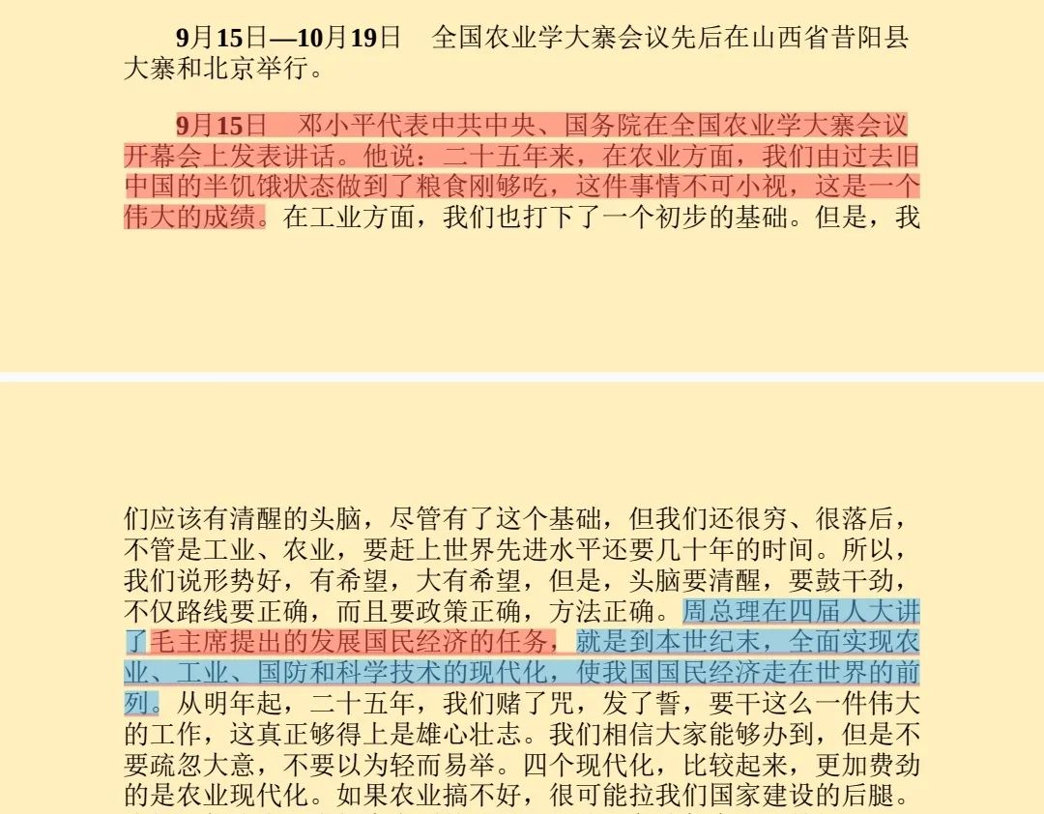▲中央⽂献研究室《⽑泽东年谱》
从上述的各种信息中可以看到：
- 第⼀次绿⾊⾰命、第⼆次绿⾊⾰命，都是在新中国⽑主席时代完成的。是社会主义时期的伟⼤成就。
- 2、最迟在1974年，新中国就已经解决了⼏千年来吃不饱的问题——⼈⺠不再挨饿，为中华⺠族做出了不可磨灭的巨⼤贡献。
3、所有的这些成就，都是集体成就，不专属某⼀个⼈的成就。正如⼈⺠⽇报社论所⾔：
说它是集体智慧的结晶，并不抹煞个⼈的才能和作⽤。
4、所有这些伟⼤的成就，都是社会主义⼤协作的成果。如果没有社会主义公有制下的⼤协作，⾄少不会在短时间内取得这么辉煌的成就。
5、对两次绿⾊⾰命的巨⼤贡献，并不只有袁隆平院⼠，还有⻩耀祥、李贞⽣、洪群英、洪春利、⽯明松、李振声、李登海等⼀⼤批不争名利的优秀的⼈⺠科学家与伟⼤的⼈⺠群众。
6、在解决⼏千年的⼈⺠不挨饿的⼤难题上（⾄少在1974年就已经解决了，此时，袁隆平的杂交稻刚刚推广，1975年种植面积仅为5600多亩——注意，是亩，不是万亩），⽔利建设、育种、化肥的使⽤、农药的使⽤、起了决定性的作⽤。
7、如果将中国人民吃饱饭说成是一两个人的功劳，是某一两个人让中国人民吃饱饭，是完全不客观的。

